SECRETOS DE LUJO
Descubre el funcionamiento del mercado del lujo y su futuro sostenible
María Eugenia Girón; con prólogo de Jem Bandell 2009

Carta de presentación
Grupo Inforpress

- El mundo del lujo es un escaparate a seguir con interés desde el ámbito empresarial porque su evolución es un relevante indicador económico y social.

Prólogo
Regreso al futuro del lujo
Dr. Jem Bendell

Introducción

- (11)… el futuro del sector del lujo pasa por integrar en lo más hondo del corazón las cuestiones sociales y medioambientales.

Entrar en el lujo

- (12)… El lujo más profundo: calidad y estilo cuando el mundo importa
- (12)… sostenibilidad: tiene que ver con personas en armonía con la naturaleza, entre nosotros y dentro de nosotros.
- (13) De Mello: motivaciones mundanas de aprobación, popularidad y poder nos abruman
- (14)… enigma moral del lujo sostenible

La actitud de los nuevos consumidores

- (14)… China: mayor mercado de marcas de lujo en 2015
- (15)… desde 2008: oleada de concienciación medioambiental que está barriendo Asia.
- (15) La concienciación de los consumidores necesita tiempo para traducirse en un comportamiento porque no podemos elegir lo que no existe, ni comportarnos de otro modo si no tenemos claras las opciones.

Las dificultades económicas

- (16) La crisis económica está produciendo un cambio fundamental en el poder mundial y los valores de los consumidores que está transformando la excelencia social y medioambiental de una opción a una dimensión definitoria de la categoría de las marcas de lujo.
- (17)… sostenibilidad como una oportunidad en tiempos difíciles es la disposición de los medios a cubrir historias de liderazgo de marca en temas públicos y de los lectores a implicarse con ellos.
- (19) Una actitud sostenible puede transformar supuestos problemas en oportunidades.

Salir de la recesión

- (21)… los negocios siguen floreciendo en muchos mercados emergentes.

Pobreza y desigualdad

- (23)…personas de rentas bajas: no quieren caridad sino su dignidad y una oportunidad; lo que significa: buena educación, entorno seguro y trabajo decente. No les gusta la compasión, quieren solidaridad y apoyo para poder salir adelante por sus propios medios.

Introducción
Louis Urvois

- (30) Las marcas de lujo se construyen en torno a un concepto estético determinado, concepto que se transmite en todos y cada uno de los productos y que se traduce en valores deseables que hacen que quien los lleva se sienta imbuido por esos valores. Por encima de la dimensión racional y lógica están las virtudes de la marca, que hablan directamente a las emociones y a los sentimientos.

Agradecimientos

- (36)… visión particular de esta industria, reflexión, inteligencia y buen criterio.
- (36)… un buen presidente dirige el consejo con rigor, sutileza, valentía y alto sentido de responsabilidad.

Un punto de partida

- (39) La industria del lujo es una industria fascinante. Seduce y captura siempre a los que a ella nos acercamos. Casi todos, de inversores a ejecutivos, sucumbimos a la búsqueda de la belleza e innovación permanente que la caracterizan.
- (41) Japón años 70: aporto la masa crítica de consumidores exigentes necesaria para la industrialización de las empresas. Sin ellos, el lujo, seguiría siendo un sector de pequeños negocios artesanales y no se hubieran desarrollado
- (41) En Japón se produjo la tormenta perfecta, cuando a la alta renta disponible de una sociedad homogénea, se unió la búsqueda de perfección atávica.
- (42) La tradición del cultivo y cuidado de las redes sociales (guanxi) en China o la costumbre de hacer y recibir regalos, afecta el desarrollo del sector del lujo.
- (42) También la tradición de las bodas fastuosas en India, modelan el mercado del lujo en este país.
- (42) Si Japón había sido el mercado motor, los zapatos y relojes fueron la locomotora del crecimiento como categoría de producto.
- (43) La mayoría de las marcas que conocemos, fueron creadas y desarrolladas por las familias fundadoras, que poseían perspectiva, tiempo y paciencia.
- (44)… los consumidores del lujo hoy, conocedores de las señales contundentes sobre el deterioro del planeta y también conscientes del impacto sobre su salud, empieza a movilizarse.

Producto emblemático y líderes de opinión
Tener hijos no le convierte a uno en padre, del mismo modo en que tener un piano no lo vuelve pianista.
Michael Levine

- (45) Las marcas míticas se constituyen por un conjunto de atributos tangibles e intangibles que trascienden a la funcionalidad y se encuentran en aquello que ha de ser conocido o comunicado para ser considerado un mito.

¿Cuáles son las relaciones entre la marca mítica, los productos emblemáticos y los líderes de tendencia?

- (47)… líderes de tendencia: son quienes deben apreciar, escoger y descubrir el atractivo de estos productos emblemáticos, para que se produzca una especie de asimilación de sus características.
- (47) Los consumidores objetivo de la marca: desearán ser el reflejo de las características del producto, e identificarse con las virtudes de los líderes de tendencia que los llevan.
- (50)… una marca mítica hace una empresa más valiosa, ya que al dotar a sus productos un valor aspiracional, apela a una mayor cuota de mercado, sin erosionar el prestigio

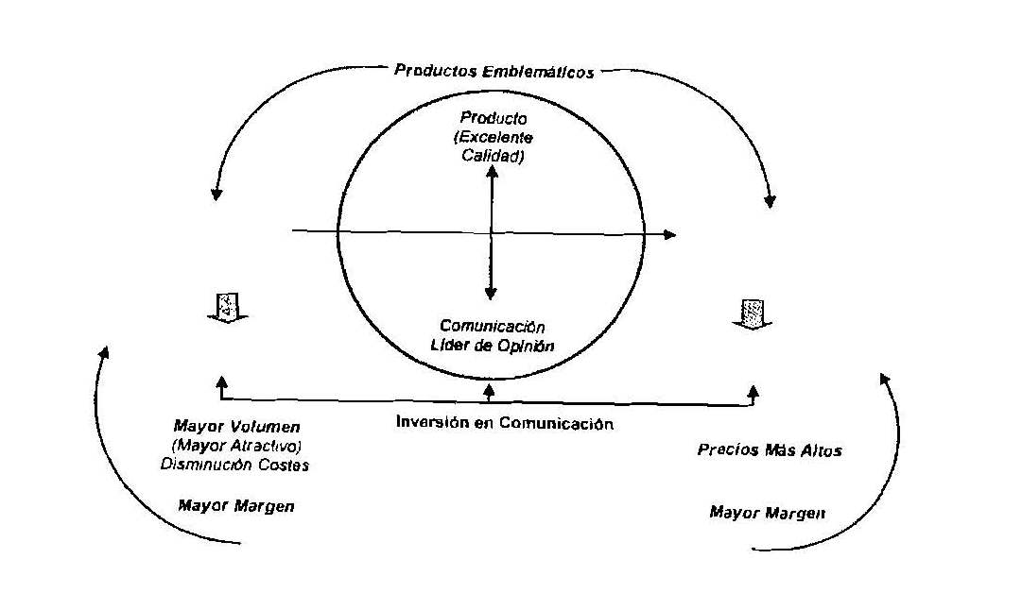

¿Es una marca mítica el resultado del azar, o se puede construir creando las condiciones para que ocurra?

- (58)… comunicar el prestigio, seguido de la calidad, luego el estilo propio, el valor, y por último el servicio. Para fortalecer la personalidad de la marca, será interesante también definir los parámetros de un estilo personal de comunicación.

¿Qué tiene esto que ver con el posicionamiento de la marca?

- (63)… identificar cuáles son los atributos y si éstos son relevantes para nuestro mercado objetivo y para cada uno de los mercados en los que la marca esté presente.

La joyería
La mayoría de los brillantes son más antiguos que las estrellas que vemos
De Beers

Barreras de entrada

- (68) El modelo teórico desarrollado por Michael Porter en su libro “Competitive Strategy” (1981), me ayudó a analizar el sector.
- (68)… cinco fuerzas:
  - Poder de los clientes
  - Poder de los proveedores
  - Amenaza de sustitutos
  - Amenaza de entrantes
  - rivalidad entre competidores

    - (69)… tener un joyero de confianza es casi como tener un médico de familia.

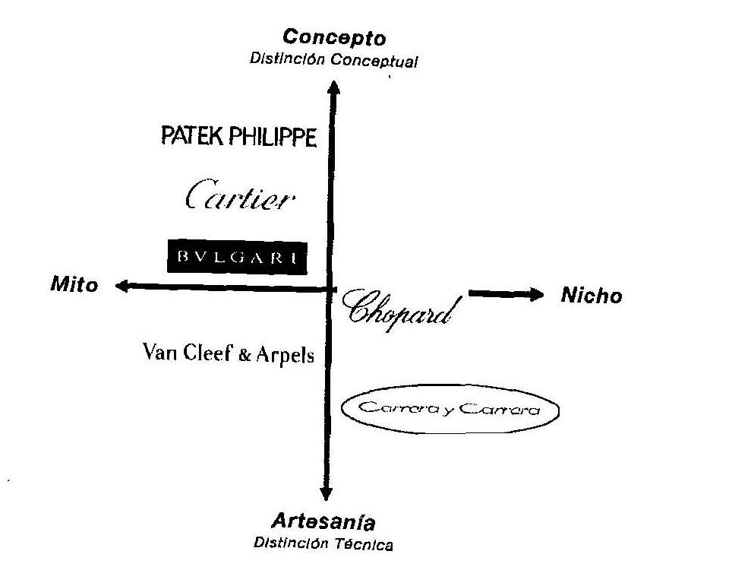

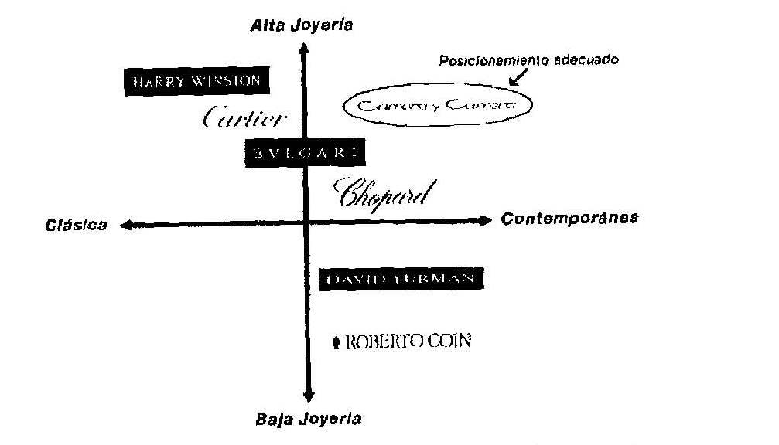

Arte y Lujo
¡El último de los mendigos siempre posee una bagatela superflua! Reducid la naturaleza a las necesidades naturales y el hombre no será sino un animal.
William Shakesperare

- (83) La creatividad es el motor de las artes y también de las marcas de lujo, es la razón de ambas existencias.

La importancia de Japón en la industria del lujo
Despacito y buena letra: el hacer las cosas bien importa más que hacerlas.
Antonio Machado

La búsqueda de la perfección

- (111) La obsesión por la calidad del japonés, proviene de un ojo bien entrenado para el detalle y un deseo de durabilidad.
- (115) Japón está siendo desplazado como punta de lanza del consumo de productos de lujo a nivel mundial y son otros mercados los que están experimentando crecimientos sostenidos.

Los nuevos mercados del lujo
Al mismo río entras y no entras, pues eres y no eres.
Heráclito

La importancia de China

- (123)… en China hay unas 320.000 personas cuyo patrimonio neto supera la cifra del millón de dólares, en su mayor parte fortunas generadas y no heredadas.
- (123)… China, en la actualidad, la población de clase media supera los 100 millones.
- (123)… edad media de los hombres más ricos de China: menor de 47 años; inferior a la des sus homólogos europeos (59 a 62 años) y norteamericanos no (entre 55 y 57).
- (123)… los gustos de consumo y comportamiento son muy diferentes a los occidentales.
- (125) China: representa actualmente el 12% mundial en compras de bienes de lujo.

India, ¿el gigante dormido?

- (132) Mckinsey realizó un estudio comparativo del potencial y las características de los mercados chino e indio.
- (132) China: 1.600 millones de habitantes; India: 1.500 millones de habitantes.
- (132) En China, la categoría de producto reina entre los productos de lujo es la moda frente a la joyería y los relojes principales activos en la India.
- (133)… en China, el consumidor es 20 años mas joven que en los mercados occidentales, y que el 50% de los consumidores del lujo iniciaron sus compras hace menos de cuatro años.
- (133) Hasta hace seis años, el 50% de los consumidores de productos de lujo chinos realizaban sus compras fuera del país.

Fuentes de crecimiento de los 90
El reloj de Swatch y los zapatos de Jimmy Choo
Un hombre con una idea es un loco hasta que triunfa
Mark Twain

- (143) El período que incluye la última década del siglo XX y el comienzo del siglo XXI (hasta el 2008) ha sido sustancioso para la industria del lujo. El crecimiento experimentado por el sector destaca especialmente en el caso de dos productos: el reloj y el zapato. Estos dos objetos nos llevan desde el realce de la muñeca, hasta el embellecimiento de los pies.

El reloj

- (144) Sólo algunas marcas de joyería se han diversificado en relojería con éxito, y es en estos casos cuando su distribución es más amplia que su propia red al por menor ( como sucede en el caso de Cartier, Chopard o Bulgari)

Swatch

Controlar el mensaje

- (153) El éxito de la marca Swatch ayudó a recuperar la percepción de calidad suiza, permitiendo recuperar y relanzar las marcas de gama alta y salvó a la industria relojera suiza.
- Hayek había logrado el éxito, cambiando para siempre una empresa, una industria y un país.

Los nuevos propietarios del lujo
El destino es el que baraja las cartas, pero nosotros somos los que jugamos
William Shakespeare

El lujo cotizado

- (171) Muchas de las marcas del lujo que conocemos y en particular muchas de las más prestigiosas, fueron en un primer momento iniciadas y desarrolladas a lo largo de generaciones de la misma familia.
- (172)… la permanencia de la mayoría del capital en manos de la familia fundadora, no es condición necesaria para asegurar el prestigio, la autenticidad y el éxito. Lo importante es retener el control sobre la toma de decisiones. Es importante diferenciar entre prosperidad y control (es este el último el que determina quien toma las decisiones).
- (172)… marcas que mejor construyan los valores de prestigio y reputación, que exigen decisiones a largo plazo, serán las premiadas por el mercado.

Crisis y el lujo responsable
El futuro tiene muchos nombres.
Para los débiles es lo inalcanzable.
Para los temerosos, lo desconocido.
Para los valientes es la oportunidad.
Victor Hugo

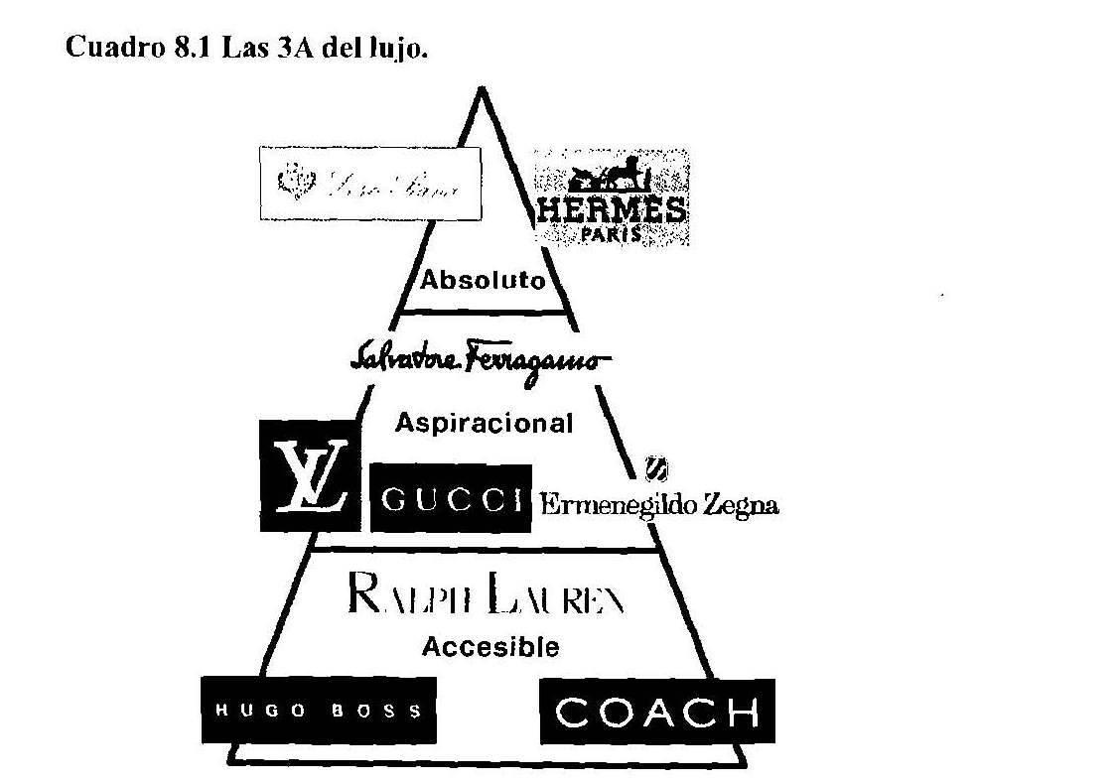

El ecolujo
Cada generación lucha por dejar a sus sucesores un mundo mejor; nuestra generación también trata de contribuir a este noble objetivo… o al menos, a que el mundo no se deshaga.
Albert Camus (Premio Nobel de Literatura 1958)

Conclusiones

- (225) El reloj y el zapato nos han introducido en el mundo de los accesorios, categorías de producto que han liderado el crecimiento de la industria en la última década. Complementos que han acompañado al desarrollo de las grandes cadenas de moda a precios bajos.
- (226)… todas las marcas del lujo nacen de la innovación.
- (226) Creatividad: capacidad de ver las mismas cosas de forma diferente; de reinterpretarlas, de buscar nuevos ángulos y de arrojar una nueva luz.
- (226) Mientras que los productos de masas responden a las necesidades de los consumidores, los productos de lujo anticipan y crean.

